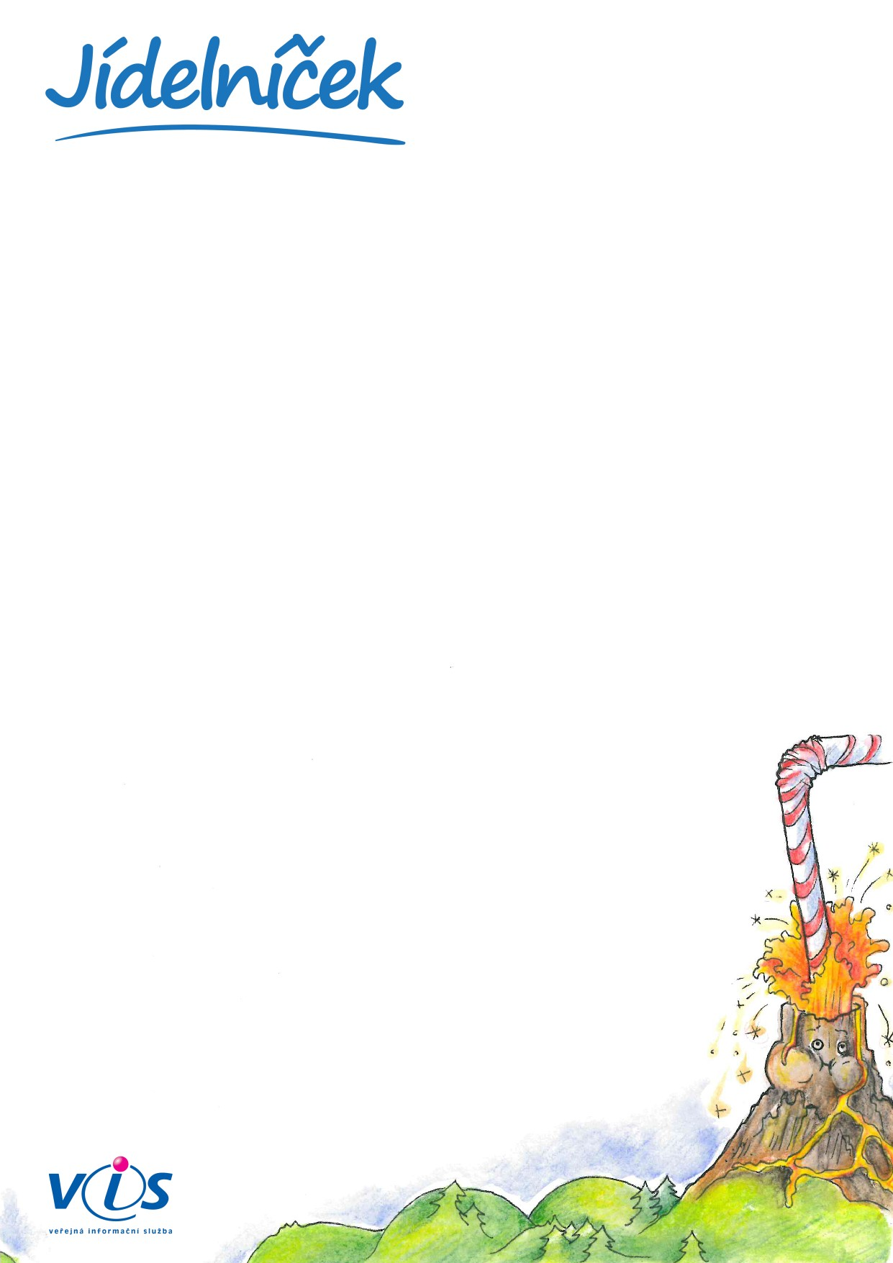

**16.05.2022**

**20.05.2022**

**od**

**do**

**Pondělí 16.5.2022**

**Bageta tmavá, pomazánkové máslo, rybí šunka, pomeranč, jablko, ochucené mléko, čaj**

**Přesnídávka**

*obsahuje alergeny: 01,04,06,07*

**Zeleninová s játrovou rýží**

**Polévka**

*obsahuje alergeny: 01,03,09*

**Čočka na kyselo, sterilovaná okurka, rohlík, minerálka**

**Oběd**

*obsahuje alergeny: 01,03,10,12*

**Chléb, pomazánka krtečková, salátová okurka, mléko, čaj**

**Svačina**

*obsahuje alergeny: 01,07*

**Úterý 17.5.2022**

**Jáhlová kaše s vanilkou, banán, hroznové víno, sušenky Kubík, čaj**

**Přesnídávka**

*obsahuje alergeny: 01,07*

**Hrášková jemná s krutonky**

**Polévka**

*obsahuje alergeny: 01,12*

**Pečený králík na divoko, rýže Basmati, čaj**

**Oběd**

*obsahuje alergeny: 01,07,12*

**Chléb, pomazánka ze sýru Cottage, paprika, mléko, čaj**

**Svačina**

*obsahuje alergeny: 01,07*

**Středa 18.5.2022**

**Cereálie v mléce, mandarinka, hruška, čaj**

**Přesnídávka**

*obsahuje alergeny: 01,06,07*

**Rajská s ovesnými vločkami**

**Polévka**

*obsahuje alergeny: 01,12*

**Domácí sekaná pečeně, bramborová kaše, zelný salát s mrkví, čaj**

**Oběd**

*obsahuje alergeny: 01,03,07*

**Chlebíčková veka, pomazánka pórková pěna, kedluben, mléko, čaj**

**Svačina**

*obsahuje alergeny: 01,07*

**Čtvrtek 19.5.2022**

**Bageta světlá, pomazánka z míchaných vajíček, mix paprik, rajče, čokoláda, čaj**

**Přesnídávka**

*obsahuje alergeny: 01,03,06,07*

**Bramboračka**

**Polévka**

*obsahuje alergeny: 01,09*

**Španělská směs s hovězím masem, těstoviny vřetena, čaj**

**Oběd**

*obsahuje alergeny: 01,03,10,12*

**Chléb, pomazánka mrkvová s lučinou, kiwi, mléko, čaj**

**Svačina**

*obsahuje alergeny: 01,07*

**Pátek 20.5.2022**

**Žitný chléb, pomazánka z krabích tyčinek, salátová okurka, cherry rajče, bílá káva, čaj**

**Přesnídávka**

*obsahuje alergeny: 01,04,06,07,11*

**Drožďová**

**Polévka**

*obsahuje alergeny: 01,03,09*

**Zapečené francouzské brambory s uzeným masem, červená řepa, čaj**

**Oběd**

*obsahuje alergeny: 01,03,07,12*

**Chléb, pomazánka z paštiky, bluma, mléko, čaj**

**Svačina**

*obsahuje alergeny: 01,07,12*

Změna jídelníčku je vyhrazena. Po celý den podáváme dětem vodu s citrónem nebo limetkou a různé druhy čajů.   
Pro Vaše děti vaří paní kuchařky Monika a Martina, vedoucí ŠJ Madlenka.

01   
03   
04   
06   
07

Seznam alergenů:

Obiloviny obsahující lepek      
Vejce                           
Ryby                            
Sójové boby (sója)              
Mléko

09   
10   
11   
12

Celer                           
Hořčice                         
Sezamová semena                 
Oxid siřičitý a siřičitany